**Universidad de San Carlos**

**Facultad de Ingeniería**

**Escuela de Ciencias y Sistemas**

**Organización Computacional**

**Laboratorio**

**Auxiliar Diego Josue Berrios Gutierrez**

**Documentación**

**Práctica 4**

**Contraseña**

**Grupo # 4**

|  |  |
| --- | --- |
| **Nombre:** | **Carné:** |
| Erick Eduardo Machán Sagüi | 199212618 |
| Jorge Rolando Ambrosio Perez | 201700408 |
| Gerber David Orellana Ruiz | 201701085 |
| José Carlos I Alonzo Colocho | 201700965 |
| José Alejandro Lorenty Herrera | 201800469 |

# Introducción

El guardar información y tener registros es un tema común en la lógica secuencial ya que del pasado o de los eventos anteriores se tienen los registros de todas las salidas, con esta lógica se puede asegurar que al guardar información y en un futuro se desea comparar y verificar ambas informaciones se logra de manera precisa u segura, con ello podemos emplear guardar dígitos, letras, bits, o cualquier elemento en un espacio para poder después obtenerlo y compararlo o solo visualizarlo.

# Descripción del Problema

Cuando realizamos la evaluación y comparación de información se requiere que toda la información previa se registre y se tenga en todo momento, el tema es que esto puede servir para la seguridad de algún sistema ya que solo las personas o persona que tenga la información previa puede volver a colocarla, por ende, en las contraseñas se tiene que guardar un registro el cual en un momento en el futuro se desea volver a encontrar, en este caso en una puerta la cual no se abrirá y para abrirla se debe colocar correctamente la contraseña, además de tener un mecanismo de seguridad el cual; después de 3 intentos fallidos y más el cuarto activará una alarma el cual tendrá que ser reiniciado el sistema para poder validar de nuevo la contraseña.

# Funciones explicaciones

Teclado: Se utilizaron diodos para la codificación y obtener las combinaciones en binario, así obtenemos las entradas para la siguiente etapa.

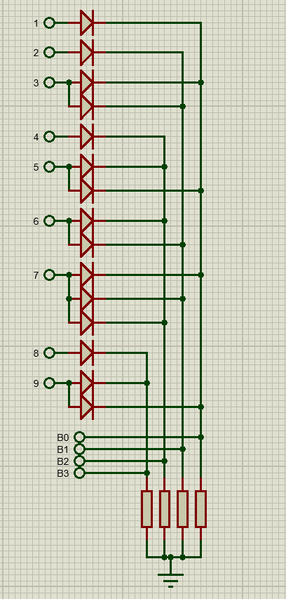

Registro: a las entradas de los Flip-Flop entran la decodificación de teclado para que estos guarden los números ingresado, se hace una función que al presionar cualquier botón se envíe un pulso al Flip-Flop que guarda el numero presionado. A la par de esto se encuentra un decodificador para mostrarlo en un Display de 7 segmentos. Los Flip-Flop están conectados en cascada para que al presionar cualquier botón se haga un corrimiento y se guarde el anterior número y el nuevo ingresado.

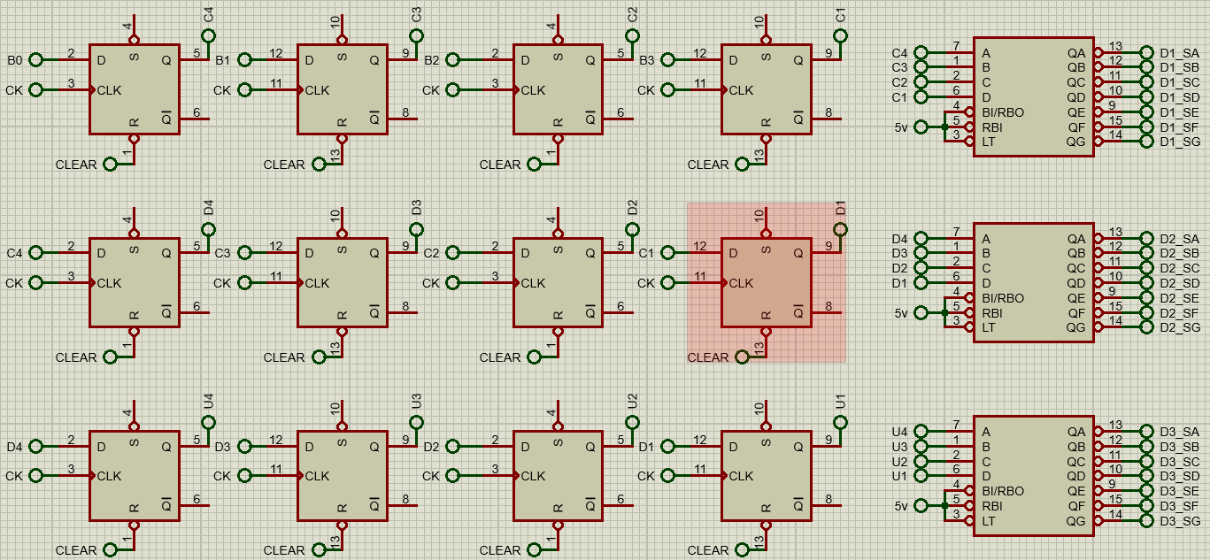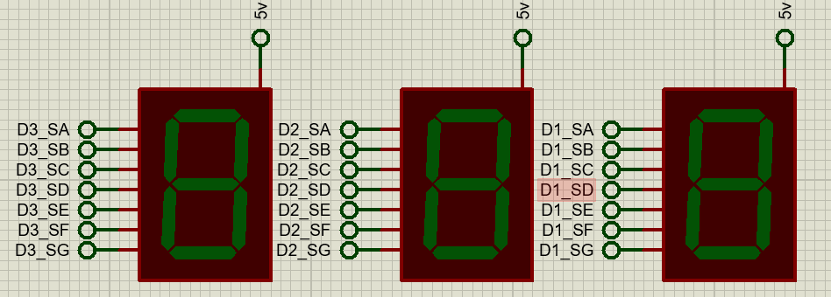

Guardado de Contraseña: el circuito anterior esta por cada fila de Flip-Flop están conectados a las entradas de otros Flip-Flop en paralelo para esto obtenga el digito a su salido y este guarde su número, así guardamos la contraseña de tres dígitos.

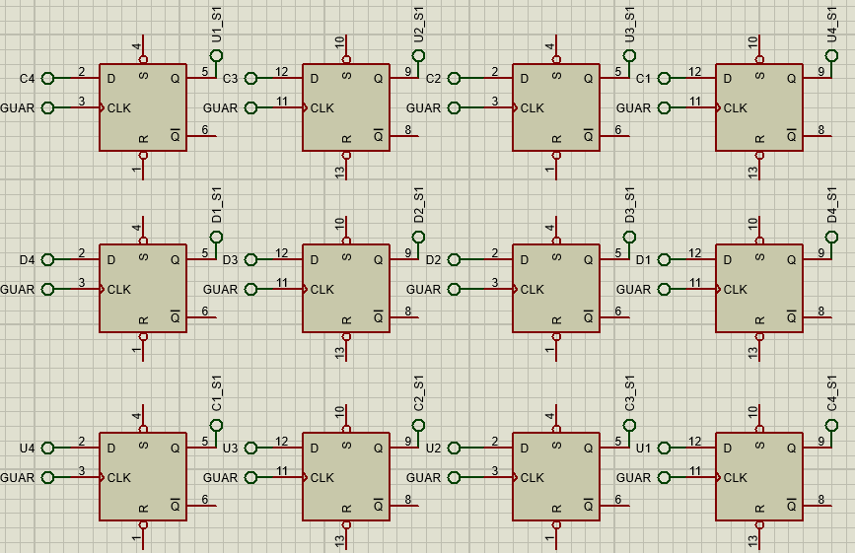

Comparación de Contraseña: Al presionar el botón Enter la se recogen las el numero ingresado y el numero guardado estos van a las entradas de un comparador por cada digito este circuito lo que hace es compara.

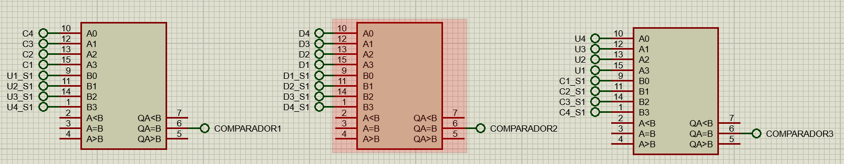

Verificación de contraseña: después de comparar se tiene un circuito de verificación, este a su salida contiene dos posibles salidas, un pulso para enviar que esta bueno y otro que es incorrecta la contraseña.

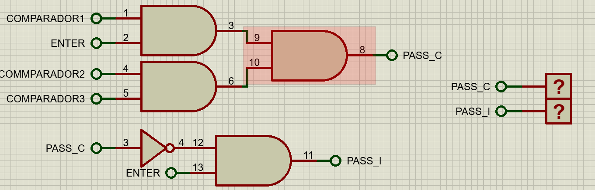

Contador de Intentos fallidos: El circuito cuenta con un contador de intentos fallidos que al intentar ingresar con la contraseña incorrecta este aumentar en una unidad.

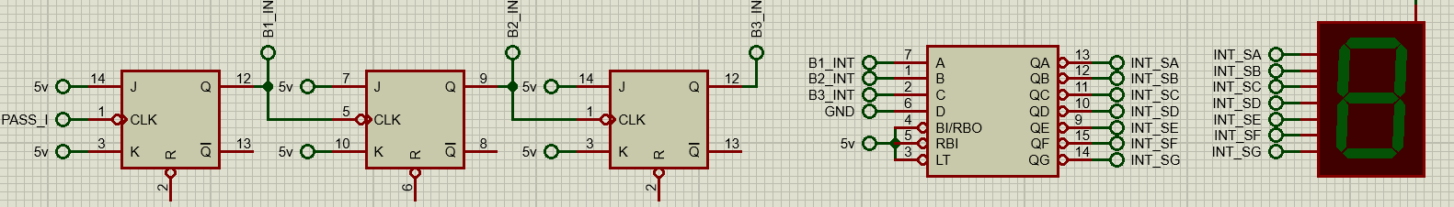

Diagrama de Astable

Este se creó con el integrado 555, este circuito multivibrador no tienen ningún estado estable lo que significa que posee dos estados inestables entre los que conmuta.

El temporizador 555 como ya se indicó se utiliza en la generación de temporizadores, pulsos y oscilaciones y puede proporcionar retardos de tiempo, como un oscilador. En este caso el circuito genera ondas a partir de una fuente de alimentación continua y esta frecuencia depende de la carga de los condensadores en nuestro caso encender y apagar un led amarillo, así como un buzzer.

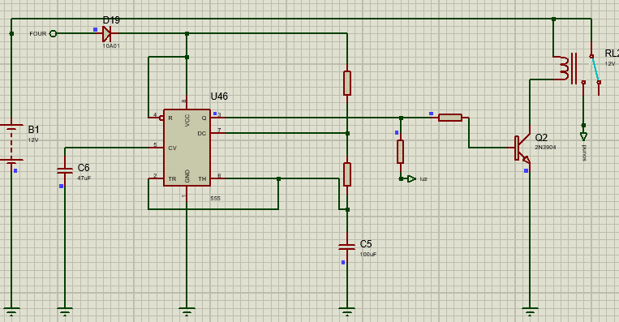

Para los temporizadores se utilizó el integrado 555 para establecer los 10 segundos requeridos para cada acción

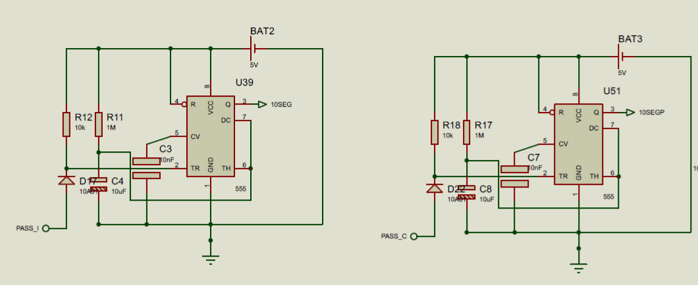

Con el decoder se maneja el motor Stteper

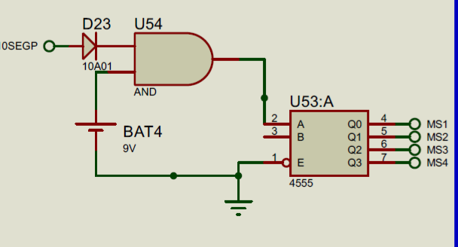

# Diagramas de Diseño del Circuito

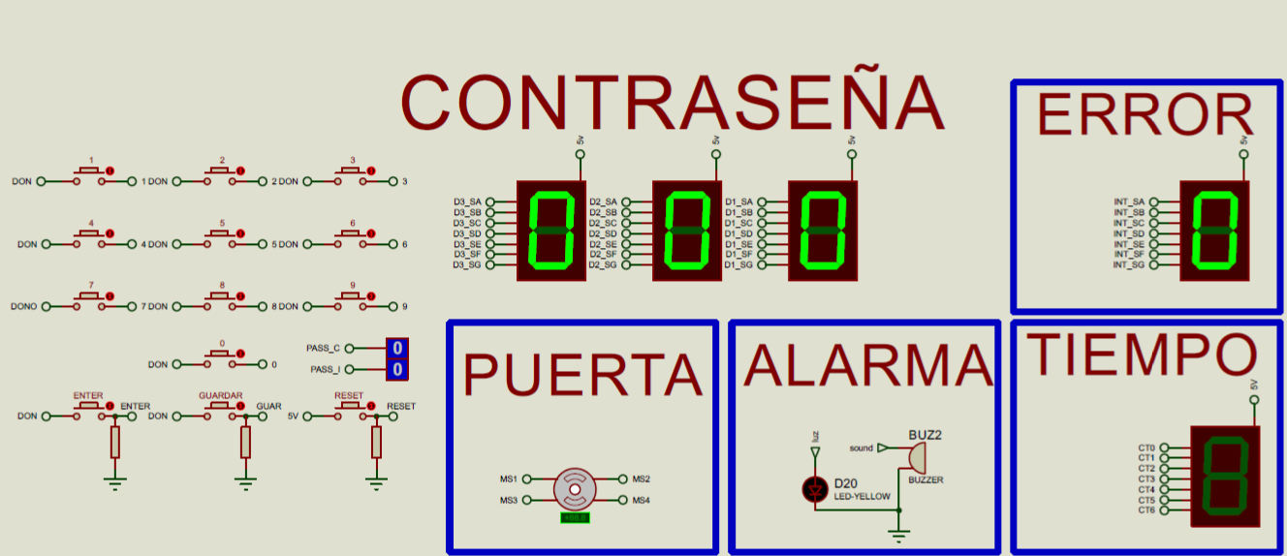

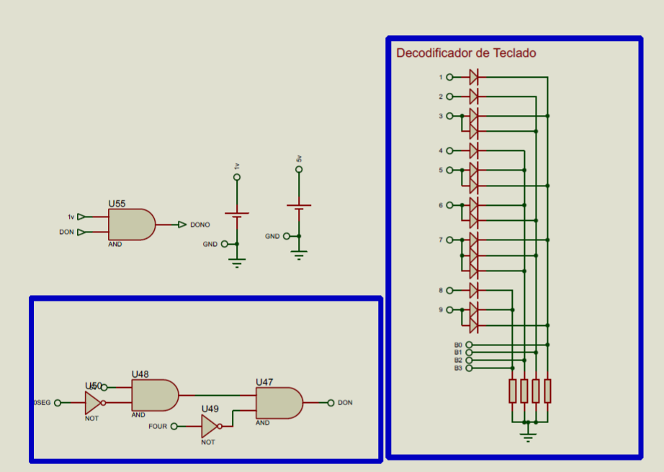

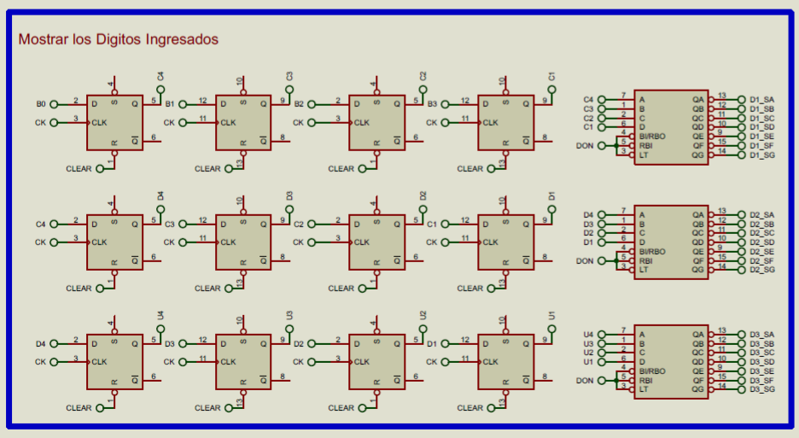

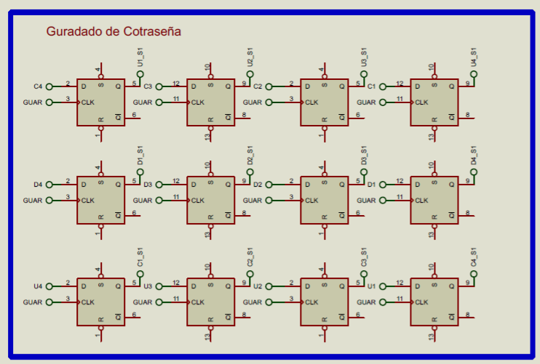

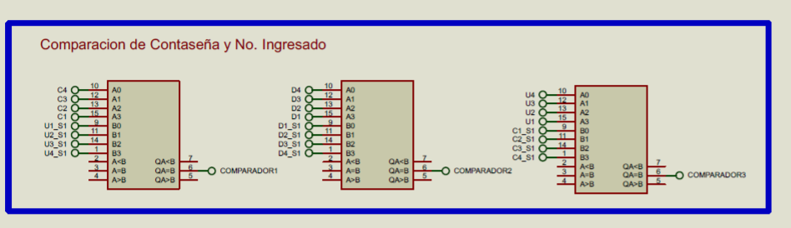

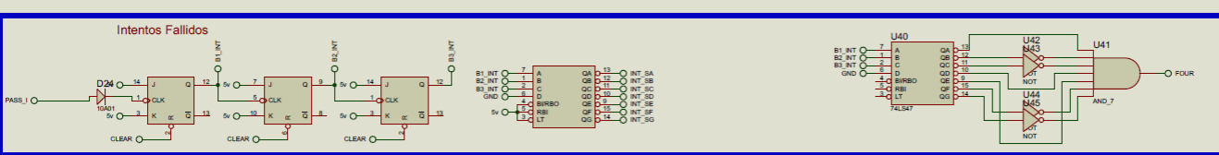

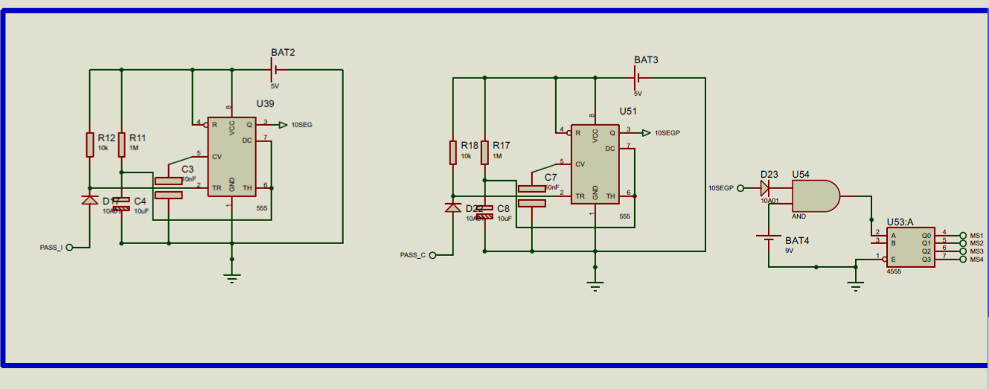

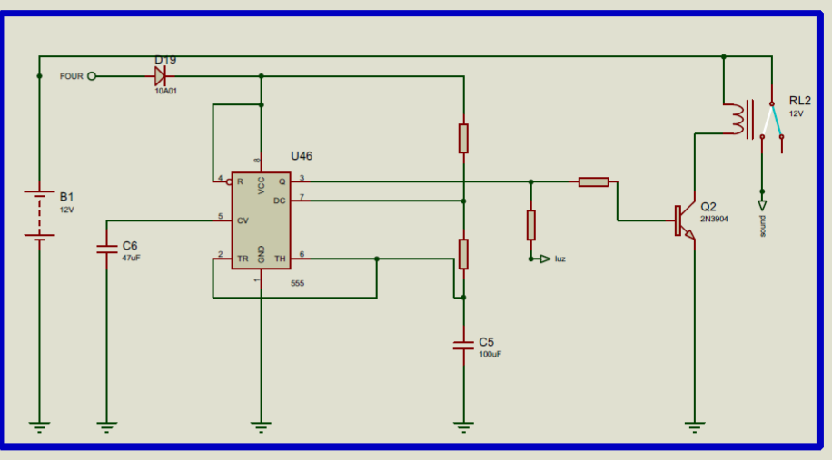

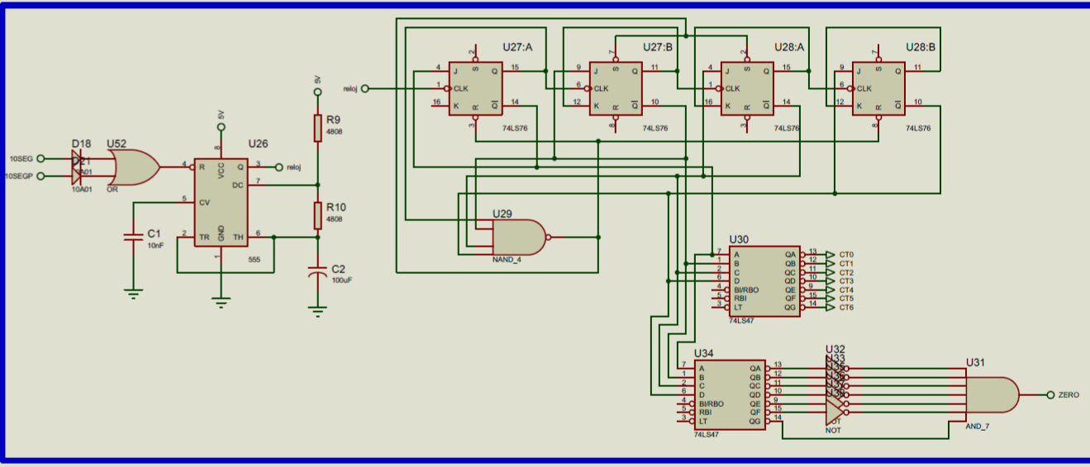

# Equipo Utilizado

**74ls08 AND:**

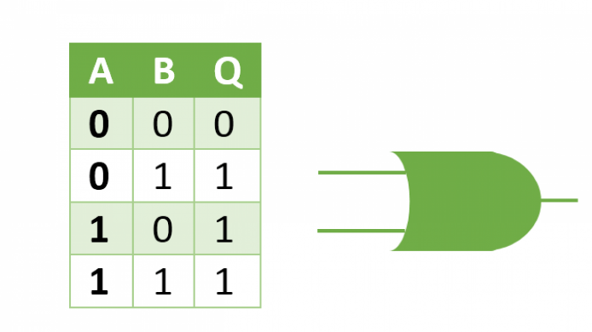

**74ls04 NOT:**

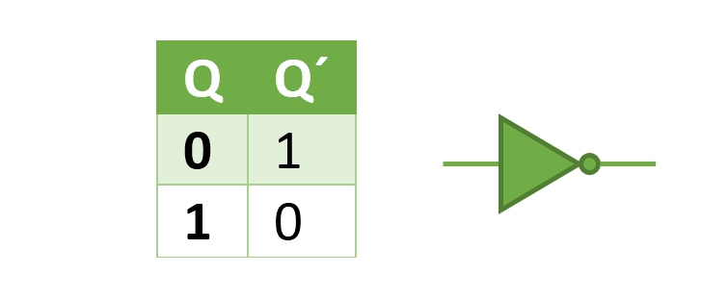

**74ls32 OR:**

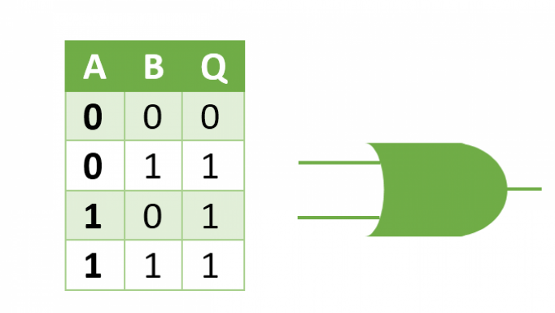

**74ls47 / 7448 DECODER:**

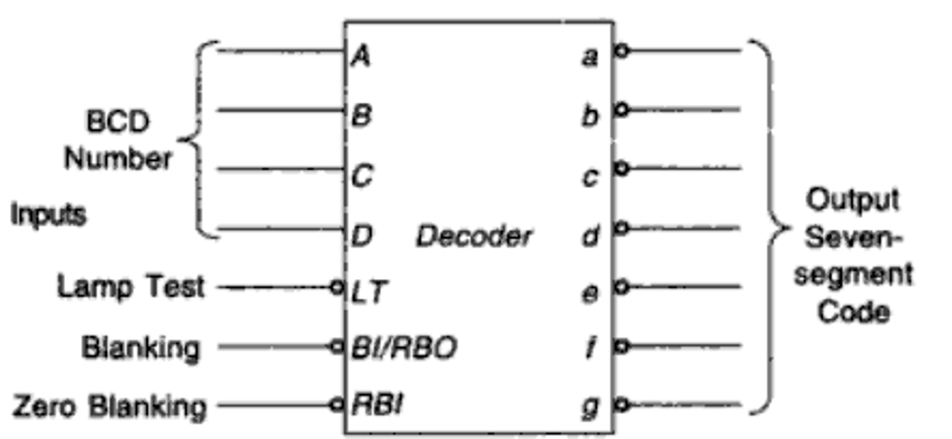

**RES RESISTENCIAS:**

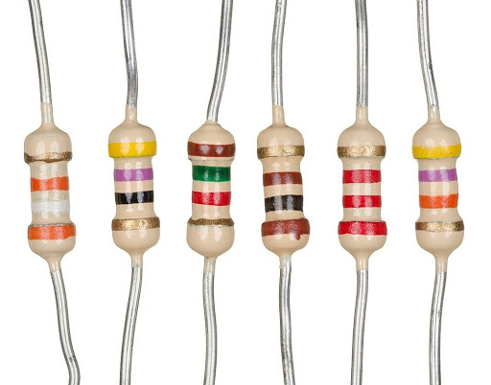

**LEDs:**

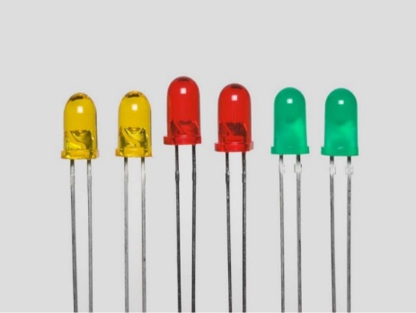

**BATERÍAS:**

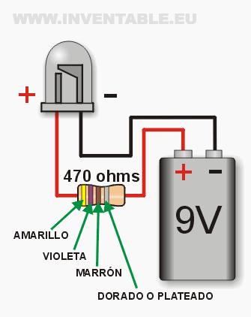

**DISPLAY DE 7 SEGMENTOS (Ánodo o Cátodo):**

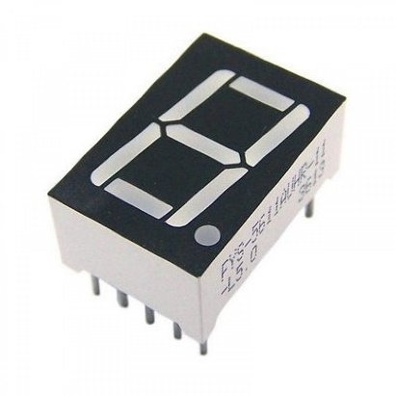

**Flip Flops:**

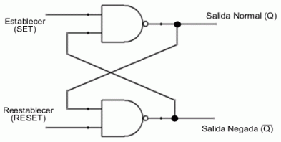

**Integrado 555**

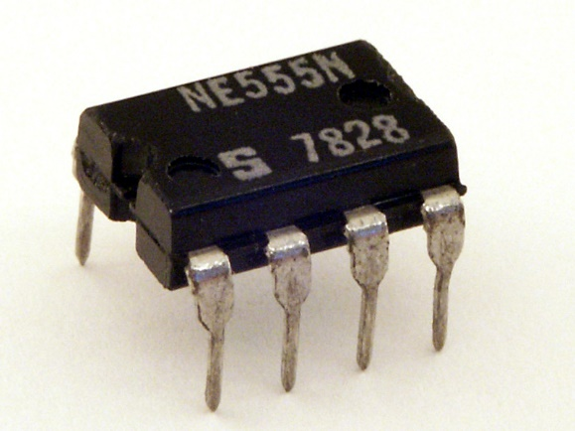

**Motor Paso a Paso**

